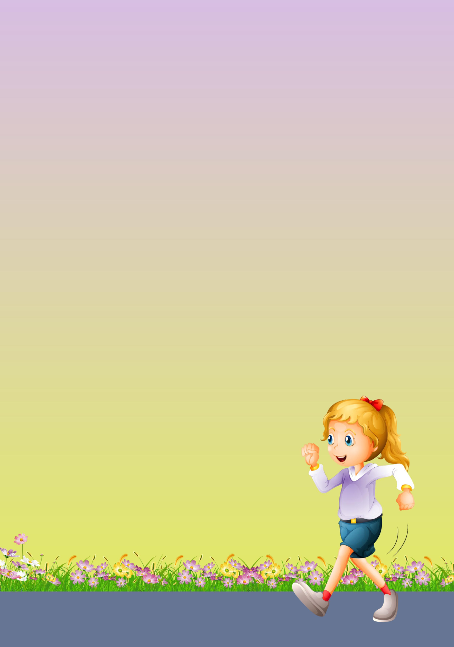
Муниципальное автономное дошкольное образовательное учреждение детский сад № 40 общеразвивающего вида городского округа
город Нефтекамск РБ

«Нестандартное оборудование для оздоровления детей в детском саду и семье»

Ответственная за выполнение работы:
инструктор по физкультуре
Даутова Айгуль Ринатовна

Трансформер

Ходьба и движение способствуют
игре мозга и работе мысли.

Известно, что маленький человек деятель. И деятельность его выражается, прежде всего, в движениях. И первые представления о мире приходят ребенку через движения. Чем они разнообразнее, тем больше информации поступает в мозг, тем интенсивнее интеллектуальное развитие.
Мы знаем, что для растущего организма решающее значение имеет двигательная активность. Согласно современным данным, дети двигаются в два раза меньше, чем это предусмотрено возрастной нормой. Недостаточная двигательная активность - гиподинамия отмечается не только у детей старшего дошкольного возраста, но и у малышей. В первую очередь от гиподинамии страдает мышечная система: снижается мышечный тонус, работоспособность, выносливость, уменьшается масса и объем мышц. Особенно опасна гиподинамия для ослабленных детей. Их, как правило, оберегают от движений, что ведет к нарушению осанки, плоскостопию, задержке физического развития, а также хроническим заболеваниям.
Содержание работы по обеспечению двигательной активности, а значит и профилактике гиподинамии, должно включать разнообразные двигательные задания, направленные на развитие и совершенствование недостаточно выраженных двигательных навыков и физических качеств детей. Двигательные задания предлагаются детям в виде игровых упражнений с использованием нетрадиционного оборудования.

Инструкция по изготовлению и применению трансформера

Оздоровительная направленность
- профилактика нарушений опорно-двигательного аппарата дошкольников.
- профилактика нарушений осанки и плоскостопия.
- укрепление мышечного корсета и развитие разных групп мышц.
- снятие напряжения.
- активизации двигательной деятельности детей во время их бодрствования.

Технология изготовления

Необходимые материалы: полотно искусственной кожи двух цветов, липучка, наклейки, швейная машина.
Порядок изготовления:
    - Из полотна искусственной кожи выкроить куски двух цветов размером 5 м. на 40 см.
    - С помощью швейной машины прошить заготовки по периметру.
    - По узким сторонам получившейся ленты пришить липучку.
    - С целью разметки на одну из сторон приклеить изображения мультипликационных героев.
    - Тренажер может использоваться в развернутом виде, а может соединяться в кольцо, с помощью липучки.

Технология применения

Использование тренажера «Здоровячок» вариативно. Детям он доставляет массу удовольствия. Используется при проведении ОВД на физкультурных занятиях, при организации дополнительных услуг в кружке «Топтыжки». Может использоваться в самостоятельной двигательной деятельности детей.
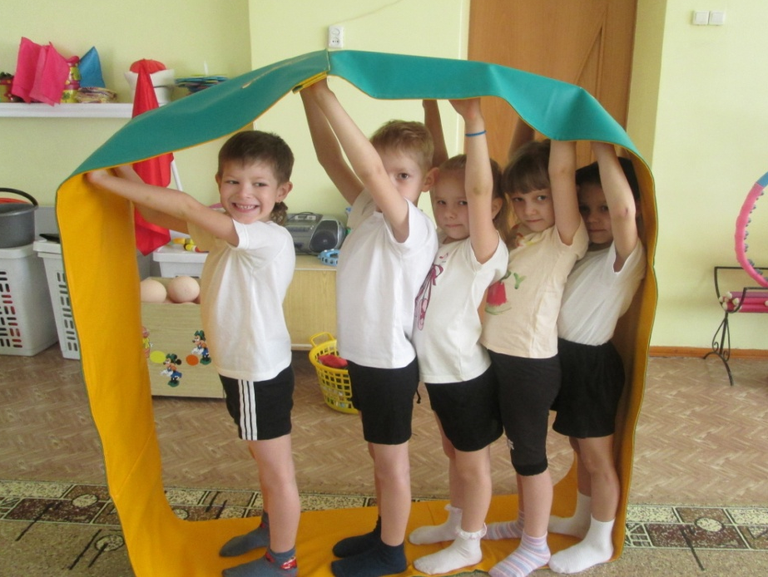
Данный тренажер направлен на укрепление различных групп мышц во время ходьбы, прыжков. Он позволяет закрепить технику прыжков на двух ногах с продвижением вперед, прыжки в длину с места, прыжки из стороны в сторону, технику ходьбы и бега на носках, совершенствовать координацию ног и рук при ходьбе в замкнутом трансформере. Последний вариант особенно нравится дошкольникам, вызывает у них массу эмоций и формирует умение работать и двигаться в группе сообща.

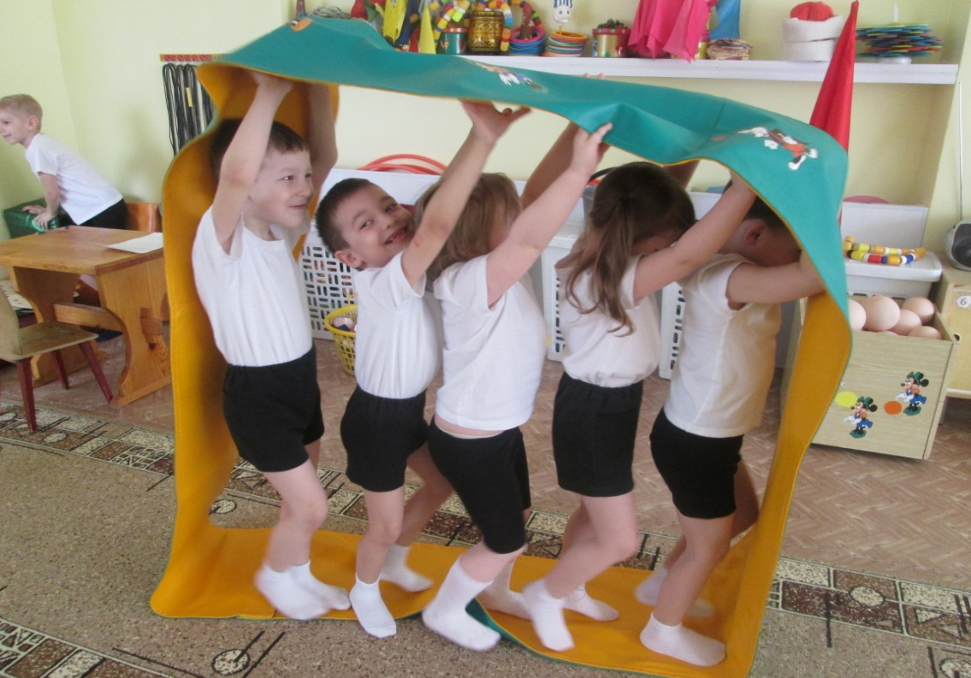
Данный вариант использования трансформера направлен на укрепление мышц спины, стопы и рук.

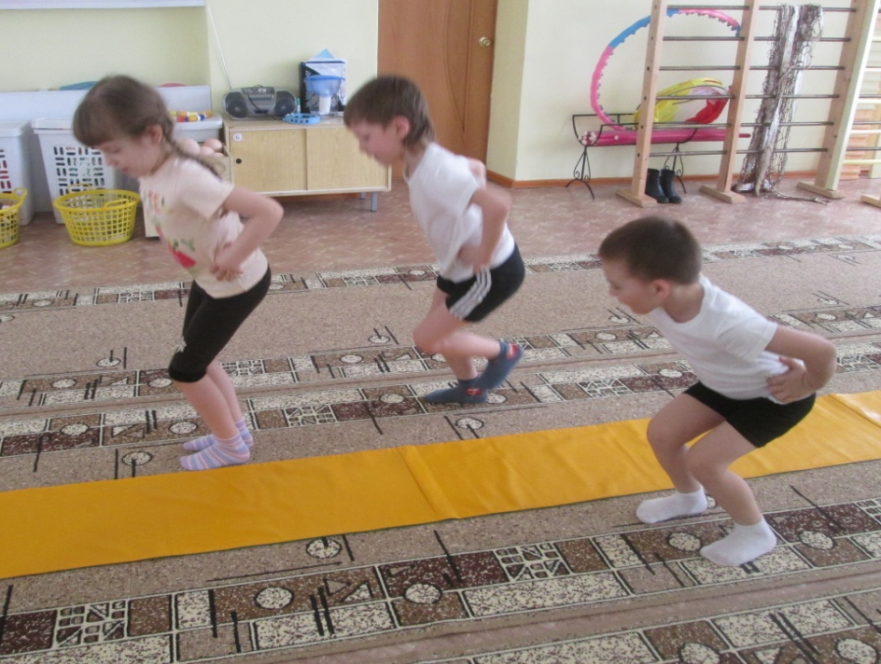

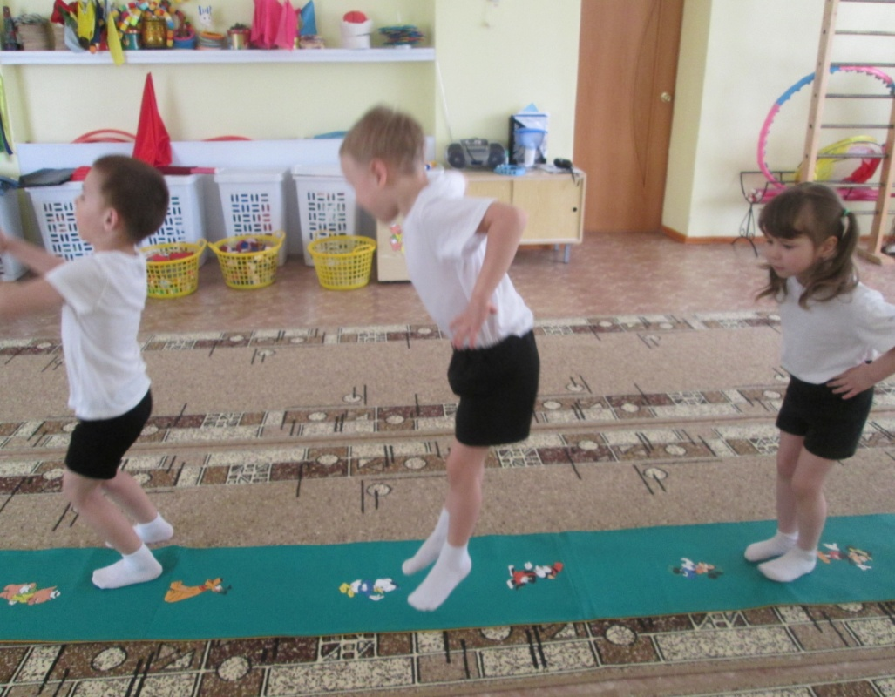
Вариант использования трансформера в развернутом виде позволяет закрепить мышцы ног и стопы при проведении различных видов прыжков.

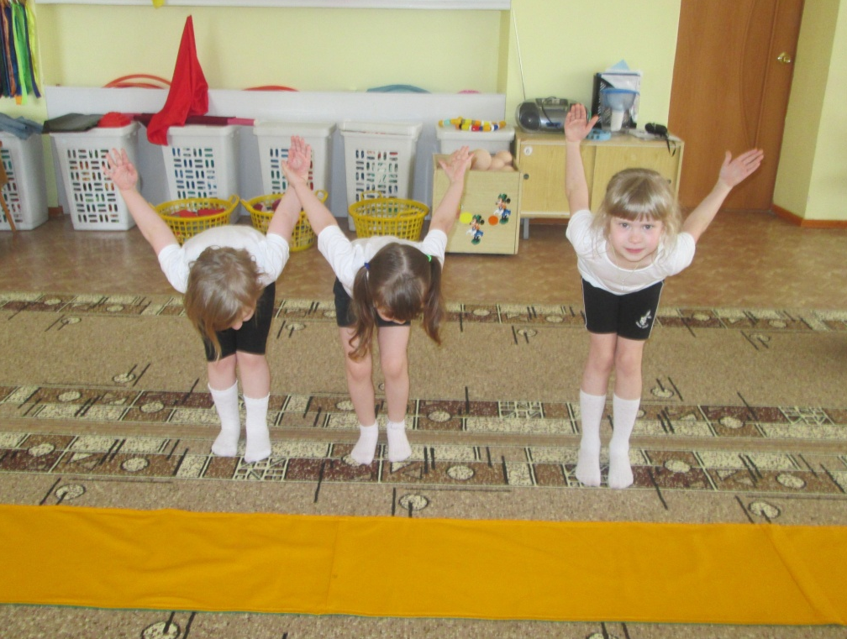

Многофункциальность данного тренажера позволяет его использовать и в группах раннего возраста для закрепления навыков ходьбы и бега между двумя параллельными линиями.

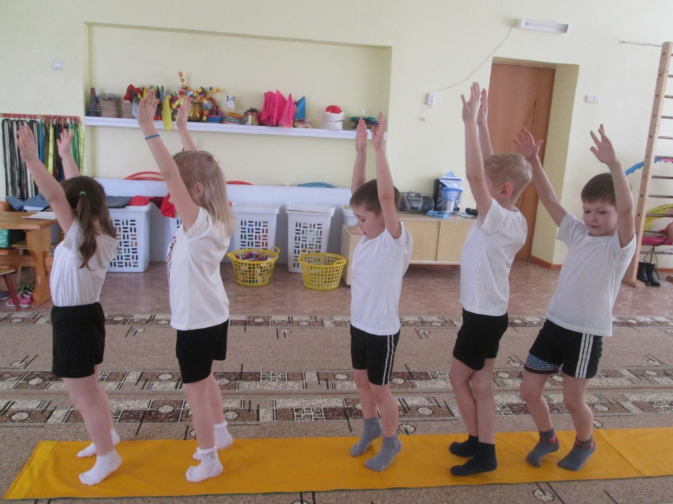

Будьте здоровы!

Литература:

